Ceny nových bytů v Praze se drží na stabilní úrovni,
v regionech vzrostly

V Praze podle dat společností Trigema, Skanska Reality a Central Group ceny prodaných bytů ve druhém čtvrtletí letošního roku mezikvartálně klesly ze 104 666 na 102 058 korun na m². Mírně se snížila rovněž nabídka. Počet prodaných bytů už devět měsíců po sobě zůstává téměř stabilní, mezikvartálně se tentokrát zvýšil pouze o 100 bytů. Mimo metropoli, jak ukazuje analýza Trigemy, se pak ceny navýšily z 55 714 na 57 900 korun na m².
Nový byt, který si v hlavním městě zájemce nyní koupí, stojí v průměru 102 058 korun na m². To je hned o 2 608 korun na m² méně, než za kolik si takovou nemovitost pořizoval na začátku letošního roku. Ve stejném období vloni byla tato tržní cena ve výši 94 000 korun na m². Cena za nové bydlení přitom kontinuálně rostla již od druhého čtvrtletí roku 2015, kdy činila ještě 55 555 korun na m². Celková průměrná cena nového bytu je tak v současnosti v Praze na úrovni 6 705 587 korun.
„Nové byty v Praze po letech výrazného zvyšování cen v tomto čtvrtletí mírně zlevnily. Považujeme to nicméně jen za krátkodobý výkyv, který způsobilo zařazení dvou velkých levnějších projektů do prodeje. Celkově i nadále očekáváme, že ceny nových bytů v Praze mírně porostou, a to v jednotkách procent. Tedy výrazně méně než v minulých letech, kdy se od roku 2015 ceny zvýšily o téměř 90 procent,“ řekl zakladatel a šéf Central Group Dušan Kunovský.
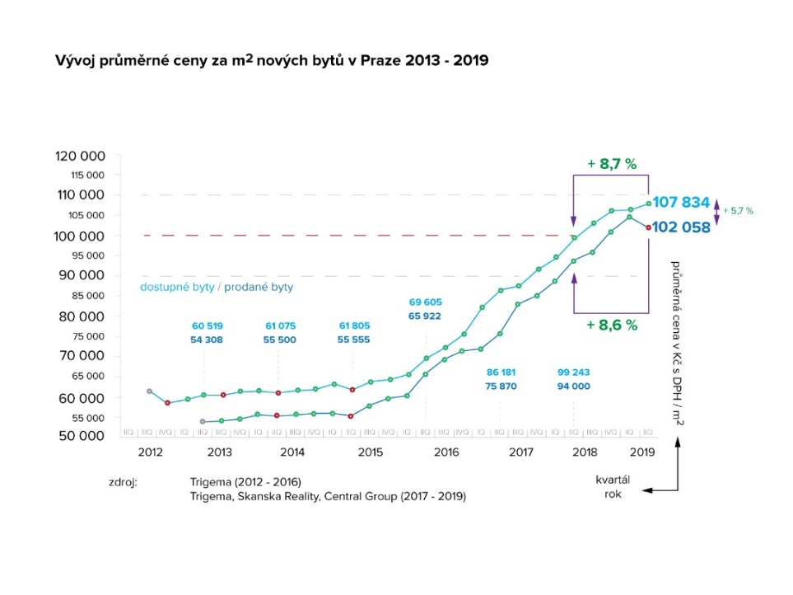

Oproti trendu z předchozího období poklesla rovněž nabídka nových bytů. Na konci druhého čtvrtletí jich bylo v Praze 5 300. Před rokem ve stejném období to pak bylo 4 350. Jejich počet přitom průběžně rostl již od prvního čtvrtletí roku 2017, kdy jich bylo 3 450. Největší výběr nových bytů je na projektech, které leží v Praze 4 a 5. V páté městské části je to 1 300 a ve čtvrté 1 019 jednotek. V případě Prahy 9 to bylo 890 bytů.
„Počet nových bytů, které se na pražském trhu nabízí, zůstává v posledních devíti měsících v podstatě neměnný. Mimo metropoli vládne tento setrvalý stav ještě déle. Pokud by se podařilo zejména v Praze a Brně nabídku rozšířit, mohlo by to pozitivně zapůsobit na další cenový vývoj nemovitostí. Bude li ale situace opačná a povolování nových projektů bude ještě komplikovanější a zdlouhavější, výsledkem bude další propad celého bytového trhu,“ uvedl Marcel Soural, předseda představenstva společnosti Trigema.
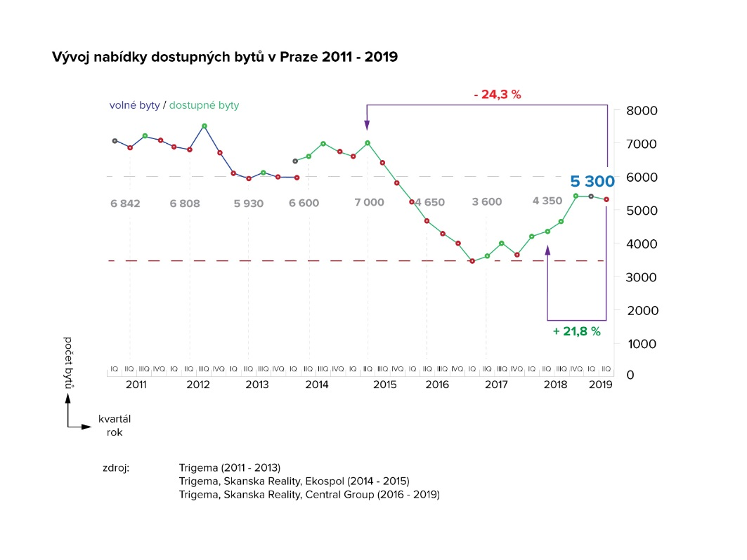
Obdobná situace zatím vládne také v oblasti prodejů nových bytů. Od dubna do června se ve městě prodalo 1 300 bytů, tedy obdobně, jako tomu bylo nejen v prvním kvartálu tohoto, ale i posledním minulého roku. Pro srovnání: před rokem ve stejném období našlo nové majitele na trhu ještě 1 550 jednotek. Vývoj v počtu prodaných bytů, k němuž dochází, tak potvrzuje předpovědi, že se v tomto roce může prodat nejméně nových bytů za posledních sedm let.

„V uplynulých dvou letech sledujeme v Praze poměrně stabilní situaci v počtu prodaných nových bytů v jednotlivých čtvrtletích s výjimkou loňského podzimu, kdy ČNB zpřísnila pravidla hypoték. V tomto čtvrtletí evidujeme 1 300 prodaných nových bytů, což představuje 8% nárůst oproti předchozímu čtvrtletí. Stoupl zájem o byty 2+kk, které tvoří více než 40% podíl všech prodaných jednotek, naopak mírně klesl zájem o byty tři a více pokojové,“ vysvětlil Petr Michálek, generální ředitel Skanska Reality.
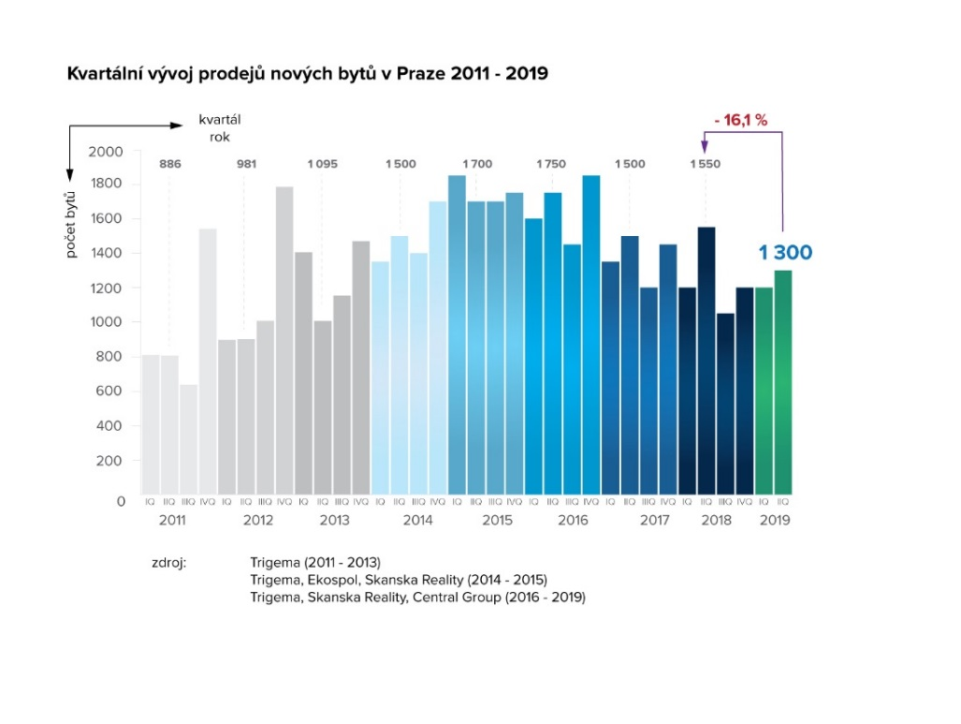
Mimo Prahu se ve druhém čtvrtletí prodalo podle analýz Trigemy 900 nových bytů. Nejvíce z nich bylo tentokrát ve Středočeském (280), Jihomoravském (200), Olomouckém (100), Plzeňském (80) a Jihočeském (80) kraji. Nejméně v Karlovarském, Ústeckém, Libereckém, Moravskoslezském kraji a na Vysočině.
V průměru se v regionech nový byt prodal za 57 900 korun na m². V předchozím čtvrtletí to bylo 55 714 korun na m². Nový byt tak aktuálně mimo Prahu stojí v průměru 3 917 163 korun, což je o 2 788 424 korun méně než v hlavním městě.
V nabídkách bylo ve druhém čtvrtletí v regionech celkově 5 500 bytů. To je o 200 jednotek více než v metropoli. Nejvíce se nabízí byty v Jihomoravském (1510) a Středočeském (1030) kraji. Podíl těchto dvou krajů na celkové regionální nabídce tak dosahuje dohromady téměř 50 %! Developeři nabízející zde nové nemovitosti pravděpodobně sází na to, že budoucí majitelé sice nemusí bydlet přímo v Praze či Brně, obě města však budou nakonec každodenně stejně využívat jako zdroj pracovních příležitostí, studia, nákupů a dalších způsobů trávení volného času. Mezikvartálně se pak nabídka nejvíce navýšila

na Vysočině. Zatímco na konci března si zde mohl zájemce vybrat ze zhruba 100 nových bytů, na konci června jich bylo již 220.

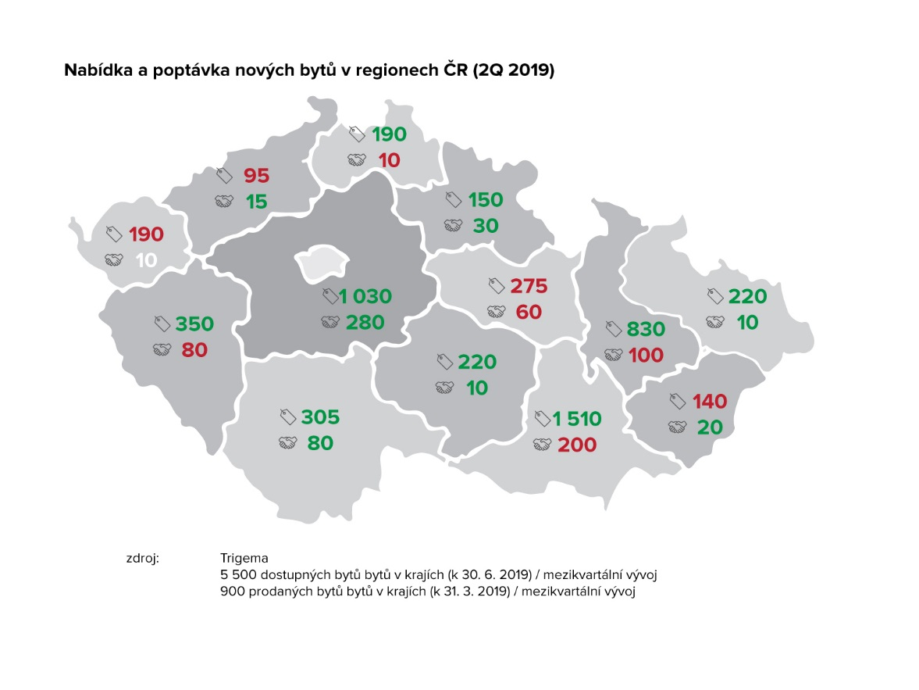

Kontakty pro média:
Trigema: Radek Polák, tiskový mluvčí, tel: 778 747 113, polak@trigema.cz
Skanska Reality: Barbora Hantonová, marketing a komunikace – rezidenční development, tel: 776 457 429, barbora.hantonova@skanska.cz
Central Group: Marcela Fialková, manažerka PR a tisková mluvčí, tel: 724 090 754, fialkova@central-group.cz

